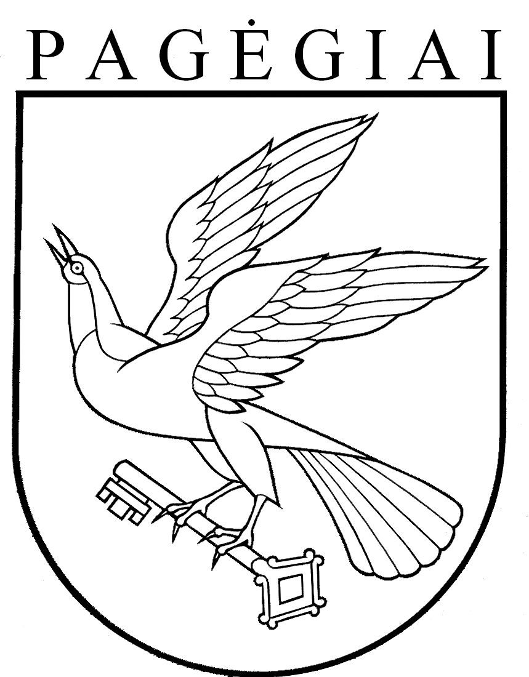

Pagėgių savivaldybės taryba

sprendimas
DĖL PAGĖGIŲ SAVIVALDYBĖS VAIKO GLOBOS CENTRO MAITINIMO IŠLAIDŲ, IŠLAIDŲ MEDIKAMENTAMS, APRANGAI IR PATALYNEI FINANSINIŲ NORMATYVŲ PATVIRTINIMO

2018 m. lapkričio 6 d. Nr. T-152
Pagėgiai

Vadovaudamasi Lietuvos Respublikos vietos savivaldos įstatymo 16 straipsnio 4 dalimi, 18 straipsnio 1 dalimi, Socialinių paslaugų finansavimo ir lėšų apskaičiavimo metodikos, patvirtintos Lietuvos Respublikos Vyriausybės 2006 m. spalio 10 d. nutarimu Nr. 978 „Dėl socialinių paslaugų finansavimo ir lėšų apskaičiavimo metodikos patvirtinimo“, 28 punktu, Pagėgių savivaldybės taryba n u s p r e n d ž i a:
1. Patvirtinti Pagėgių vaikų globos centro maitinimo išlaidų, išlaidų medikamentams, aprangai ir patalynei finansinius normatyvus:
1.1. Maitinimo išlaidų finansinį normatyvą vienam globotiniui parai:
1.1.1. 0 – 6 metų – 3,40 Eur;
1.1.2. 7 – 18 metų ir vyresni – 4,20 Eur;
1.1.3. sekmadieniais ir švenčių dienomis finansinis normatyvas maitinimui didinamas 0,30 eurų globotiniui;
1.1.4. maitinimo išlaidos per parą vienam asmeniui gali svyruoti nuo patvirtinto finansinio normatyvo 0,15 euro, tačiau vieno mėnesio faktinių maitinimo išlaidų, tenkančių vienam asmeniui per parą, vidurkis turi atitikti patvirtintą išlaidų normatyvą.
1.2. išlaidų medikamentams finansinį normatyvą vienam globotiniui parai – 0,30 Eur parai;
1.3. išlaidų aprangai ir patalynei finansinį normatyvą vienam globotiniui – 37,5 Eur mėnesiui.
2. Pripažinti netekusiu galios Pagėgių savivaldybės tarybos 2014 m. gruodžio 18 d. sprendimą Nr. T-219 „Dėl Pagėgių vaikų globos namų maitinimo išlaidų, išlaidų medikamentams, aprangai ir patalynei finansinių normatyvų patvirtinimo“.
3. Sprendimą paskelbti Teisės aktų registre ir Pagėgių savivaldybės interneto svetainėje www.pagegiai.lt.
Šis sprendimas gali būti skundžiamas Regionų apygardos administracinio teismo Klaipėdos rūmams (Galinio Pylimo g. 9, 91230 Klaipėda) Lietuvos Respublikos administracinių bylų teisenos įstatymo nustatyta tvarka per 1 (vieną) mėnesį nuo sprendimo paskelbimo dienos.

Savivaldybės meras Virginijus Komskis

